**Тема 2. Элементы внутренней и внешней среды организации.**

1. ***Внешняя среда организации и признаки, характеризующие её: подвижность, сложность и неопределённость.***
2. ***Факторы внешней среды прямого воздействия: поставщики, потребители, конкуренты, законодательство и государственные органы.***
3. ***Факторы внешней среды косвенного воздействия: экономические, политические, социальные, культурные факторы, научно-технический прогресс, международные отношения.***
4. ***Факторы внутренней среды организации: цели, задачи, технология, структура, трудовые кадры и организационная культура.***

*В менеджменте под средой организации понимаются условия и факторы, которые воздействуют на ее функционирование и требуют принятия управленческих решений, направленных на их устранение либо на приспособление к ним.*

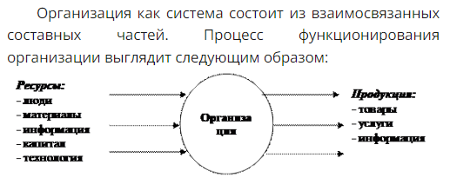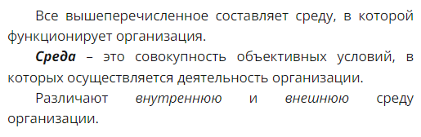

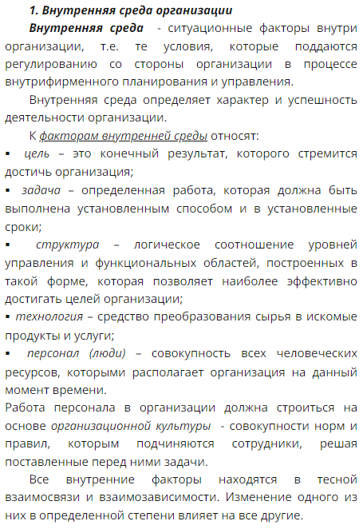

**2. Внешняя среда организации** — это условия, факторы, возникающие в окружении организации и тем или иным образом воздействующие на нее.

*Внешняя среда или как часто ее называют, деловая среда, находится за пределами организации.*

*Эта среда очень разнообразна и оказывает существенное влияние на деятельность всех организаций. Влияние это может быть как положительным, так и отрицательным.*

*Если конкурент предложил новый вид продукции, то организация может ответить тем же. А вот если случился экономический кризис, то здесь что-то противопоставить нечего, нудно будет приспосабливаться.*

*Изучение внешней среды предполагает анализ тех составляющих внешнего окружения, с которыми организация находится в непосредственном взаимодействии.*

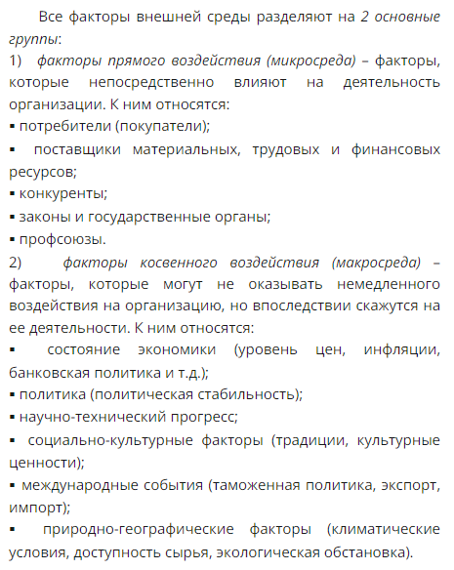

**Признаки внешней среды**

1) **Взаимосвязанность факторов внешней среды** – это уровень силы, с которой изменение одного фактора воздействует на другие факторы (так же, как изменение любой внутренней переменной может сказываться на другие; примером может служить то, что снижение поставок нефти оказывает воздействие на общее состояние экономики и т.д.).

2) **Сложность внешней среды** – это число факторов, на которые организация обязана реагировать.

3**) Подвижность среды** – это скорость, с которой происходят изменения в окружении организации.

4**) Неопределенность внешней среды** является функцией количества информации, которой располагает организация по поводу конкретного фактора, а также функцией уверенности в этой информации.